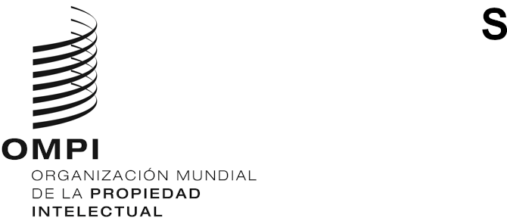
WO/GA/54/1
ORIGINAL: INGLÉS
fecha: 3 DE AGOSTO DE 2021

Asamblea General de la OMPI

Quincuagésimo cuarto período de sesiones (25.º ordinario)

Ginebra, 4 a 8 de octubre de 2021

COMPOSICIÓN DEL COMITÉ DEL PROGRAMA Y PRESUPUESTO
Documento preparado por la Secretaría
Los miembros del Comité del Programa y Presupuesto de la OMPI (PBC) son elegidos por un período de dos años.
En su período de sesiones de octubre de 2019, la Asamblea General de la OMPI eligió por unanimidad a los siguientes Estados miembros del PBC para el período comprendido entre octubre de 2019 y octubre de 2021: Alemania, Argelia, Angola, Azerbaiyán, Bangladesh (2020-2021), Belarús, Brasil, Canadá, Chile, China, Egipto, El Salvador, Emiratos Árabes Unidos (2020-2021), Eslovaquia, España, Estados Unidos de América, Federación de Rusia, Francia, Gabón, Grecia, Guatemala, Hungría, India (2019-2020), Indonesia, Irán (República Islámica del)) (2020-2021), Italia, Japón, Kazajstán, Kenya, Letonia, Malasia (2020-2021), México, Marruecos, Nepal, Nigeria, Omán (2019-2020), Pakistán, Panamá, Perú, Filipinas (2019-2020), Reino Unido, República Checa, República de Corea (2019-2020), República de Moldova, República Dominicana, Rumania, Senegal, Serbia, Singapur (2019-2020), Sudáfrica, Suecia, Suiza (ex officio), Tailandia (2020-2021), Tayikistán, Túnez, Turquía, Uruguay, Viet Nam (53).

Como el mandato de los actuales miembros del PBC vence en octubre de 2021, la Asamblea General de la OMPI debe elegir nuevos miembros para el período comprendido entre octubre de 2021 y octubre de 2023.
Se invita a la Asamblea General de la OMPI a tomar una decisión sobre la composición del Comité del Programa y Presupuesto para el período comprendido entre octubre de 2021 y octubre de 2023.
[Fin del documento]

